在Android Studio系列教程一–下载与安装中新建项目成功后会下载Gradle，貌似这个过程不翻墙也是可以下载，但是访问特别慢，建议翻墙下载。那么下载的Gradle到什么地方呢？

•Mac上会默认下载到 **/Users/<用户名>/.gradle/wrapper/dists** 目录

•Win平台会默认下载到 C:\Documents and Settings<用户名>.gradle\wrapper\dists 目录

你会看到这个目录下有个 gradle-x.xx-all 的文件夹, 如果下载实在太慢，但是又不想翻墙的话，可以自己手动到Gradle官网下载对应的版本，然后将下载的.zip文件(也可以解压)复制到上述的gradle-x.xx-all 文件夹下，不过还是建议让它直接下载的好。

Gradle 基本概念

下面就以我的开源项目 9GAG 来详细讲解下和Gradle相关的知识, 和Gradle相关的几个文件一般有如下几个：

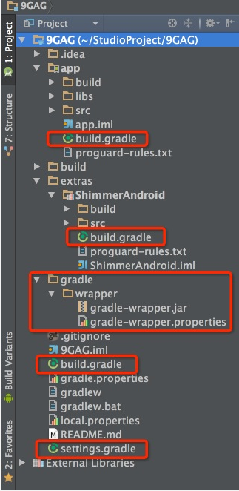

红色标记部分从上到下咱们来一步步分析：

1. 9GAG/app/build.gradle

这个文件是app文件夹下这个Module的gradle配置文件，也可以算是整个项目最主要的gradle配置文件，我们来看下这个文件的内容：

// 声明是Android程序

apply plugin: 'com.android.application'

android {

// 编译SDK的版本

compileSdkVersion 21

// build tools的版本

buildToolsVersion "21.1.1"

defaultConfig {

// 应用的包名

applicationId "me.storm.ninegag"

minSdkVersion 14

targetSdkVersion 21

versionCode 1

versionName "1.0.0"

}

// java版本

compileOptions {

sourceCompatibility JavaVersion.VERSION_1_7

targetCompatibility JavaVersion.VERSION_1_7

}

buildTypes {

debug {

// debug模式

}

release {

// 是否进行混淆

minifyEnabled false

// 混淆文件的位置

proguardFiles getDefaultProguardFile('proguard-android.txt'), 'proguard-rules.txt'

}

}

// 移除lint检查的error

lintOptions {

abortOnError false

}

}

dependencies {

// 编译libs目录下的所有jar包

compile fileTree(dir: 'libs', include: ['*.jar'])

compile 'com.android.support:support-v4:21.0.2'

compile 'com.etsy.android.grid:library:1.0.5'

compile 'com.alexvasilkov:foldable-layout:1.0.1'

// 编译extras目录下的ShimmerAndroid模块

compile project(':extras:ShimmerAndroid')

}

这里需要说明几点：

•文件开头apply plugin是最新gradle版本的写法，以前的写法是apply plugin: ‘android’, 如果还是以前的写法，请改正过来。

•buildToolsVersion这个需要你本地安装该版本才行，很多人导入新的第三方库，失败的原因之一是build version的版本不对，这个可以手动更改成你本地已有的版本或者打开 SDK Manager 去下载对应版本。

•applicationId代表应用的包名，也是最新的写法，这里就不在多说了。

•android 5.0开始默认安装jdk1.7才能编译，但是由于mac系统自带jdk的版本是1.6，所以需要手动下载jdk1.7并配置下，具体可以见我这篇博客Mac下安装和管理Java

•minifyEnabled也是最新的语法，很早之前是runProguard,这个也需要更新下。

•proguardFiles这部分有两段，前一部分代表系统默认的android程序的混淆文件，该文件已经包含了基本的混淆声明，免去了我们很多事，这个文件的目录在 **/tools/proguard/proguard-android.txt** , 后一部分是我们项目里的自定义的混淆文件，目录就在 **app/proguard-rules.txt** , 如果你用Studio 1.0创建的新项目默认生成的文件名是 **proguard-rules.pro** , 这个名字没关系，在这个文件里你可以声明一些第三方依赖的一些混淆规则，由于是开源项目，9GAG里并未进行混淆，具体混淆的语法也不是本篇博客讨论的范围。最终混淆的结果是这两部分文件共同作用的。

•compile project(‘:extras:ShimmerAndroid’)这一行是因为9GAG中存在其他Module，不知道Module的概念可以看下这篇博客Android Studio系列教程二–基本设置与运行, 总之你可以理解成Android Library，由于Gradle的普及以及远程仓库的完善，这种依赖渐渐的会变得非常不常见，但是你需要知道有这种依赖的。

•以上文件里的内容只是基本配置，其实还有很多自定义部分，如自动打包debug，release，beta等环境，签名，多渠道打包等，后续会单独拿出来讲解。

2. 9GAG/extras/ShimmerAndroid/build.gradle

每一个Module都需要有一个gradle配置文件，语法都是一样，唯一不同的是开头声明的是 apply plugin: ‘com.android.library’

3. 9GAG/gradle

这个目录下有个 wrapper 文件夹，里面可以看到有两个文件，我们主要看下 gradle-wrapper.properties 这个文件的内容：

#Thu Dec 18 16:02:24 CST 2014

distributionBase=GRADLE_USER_HOME

distributionPath=wrapper/dists

zipStoreBase=GRADLE_USER_HOME

zipStorePath=wrapper/dists

distributionUrl=https\://services.gradle.org/distributions/gradle-2.2.1-all.zip

可以看到里面声明了gradle的目录与下载路径以及当前项目使用的gradle版本，这些默认的路径我们一般不会更改的，这个文件里指明的gradle版本不对也是很多导包不成功的原因之一。

4. 9GAG/build.gradle

这个文件是整个项目的gradle基础配置文件,我们来看看这里面的内容

// Top-level build file where you can add configuration options common to all sub-projects/modules.

buildscript {

repositories {

jcenter()

}

dependencies {

classpath 'com.android.tools.build:gradle:1.0.0'

}

}

allprojects {

repositories {

jcenter()

}

}

内容主要包含了两个方面：一个是声明仓库的源，这里可以看到是指明的jcenter(), 之前版本则是mavenCentral(), jcenter可以理解成是一个新的中央远程仓库，兼容maven中心仓库，而且性能更优。另一个是声明了android gradle plugin的版本，android studio 1.0正式版必须要求支持gradle plugin 1.0的版本。

5. 9GAG/settings.gradle

这个文件是全局的项目配置文件，里面主要声明一些需要加入gradle的module，我们来看看9GAG该文件的内容：

include ':app', ':extras:ShimmerAndroid'

文件中的 app, extras:ShimmerAndroid 都是module，如果还有其他module都需要按照如上格式加进去。